OPEN VSWITCH MANAGEMENT PLANE

P1 Low-Fidelity

Prototype Plan
  - Six ordered prototype batches after the frozen P0 golden path
DRAFT FOR REVIEW
字段 | 值
Document version | v0.1
Architecture basis | OVS WebUI Architecture Baseline v1.0.1
Delivery basis | Phase 1 Scope v1.0
UX basis | UI IA + Page Inventory v1.0 · Approved Baseline
Prototype basis | P0 Low-Fidelity UX Baseline v0.1 · Frozen
Audience | Product · UX · Frontend · Backend · Security · QA
Status / date | Draft for Review · 2026-09-02

PURPOSE
在不改变 P0 已冻结交互语义的前提下，把 Bridge/Bond、Diagnostics、OpenFlow、DPDK/Offload、System Health、Capabilities 依次转换为可执行的 P1 低保真原型范围、页面状态、权限风险入口与 review gate。

1. 决策状态与使用方式
本文是 P1 原型工作的执行计划，不是新的架构基线。Architecture Baseline v1.0.1、Phase 1 Scope v1.0、UI IA v1.0 与 P0 UX Baseline v0.1 的既有结论继续有效；P1 只扩展对象覆盖和异常状态，不重造导航、权限或事务语义。

1.1 本轮已确定事项
- P0 Low-Fidelity UX Baseline v0.1 已冻结；其黄金路径、Standard/Expert 关系、Safe Apply 语义与异常场景仅通过版本化决定变更。
- P1 严格按六批顺序推进：Bridge + Bond/LACP → Diagnostics → OpenFlow Viewer → DPDK/Offload Observe → System Health → Capabilities。
- 每批先完成关键页面与状态，再通过 review gate；未通过时不把不确定语义复制到后续批次。
- P1 继续使用全局 Candidate Workspace、Diff/Validation、Safe Apply、Drift、Health、Event、Audit，不产生模块私有的 Save Live 或第二套 Job 模型。
- 页面能力级别按 Manage、Basic Manage、Observe、Manage if native 明示；Expert Mode 不扩大能力边界。

1.2 非目标
- 不进入高保真视觉系统、品牌视觉定稿或生产级组件库。
- 不扩展 STP/RSTP、Multicast、Tunnels、Mirror、QoS、Endpoints、Telemetry、Security Admin、Lifecycle、Backup/Restore 等 P2 页面。
- 不在原型中承诺 API payload、数据库 schema、具体超时值、发行版安装流程或硬件兼容名单。
- 不为当前 capability 缺失的环境模拟可写能力，也不把 Unsupported、Unavailable、Unknown 合并为 Disabled。
WORKING RULE
如果原型发现需要改变 Bridge → Port → Interface、Candidate/Live 分离、Safe Apply 或 Phase 1 capability 承诺，应先形成版本化决定，而不是在画面中局部绕开。

2. P1 成功标准
维度 | P1 完成判据
对象理解 | 用户能区分 Bridge、普通 Port、Bond Port 与成员 Interface，并理解配置态与运行态的来源。
配置闭环 | Bridge/Bond 变更从对象页进入 Candidate，经 Diff/Validation、Safe Apply，最终回到 Event/Audit 证据。
故障闭环 | Health 能深链到 Diagnostic Job；结果保留时间、输入、范围、权限和 correlation_id。
权威表达 | OpenFlow、DPDK/Offload、Health 字段显示 authority、freshness、availability；Unknown 不被伪装成 0 或 Down。
能力边界 | Observe、Basic Manage、Manage 与 Manage if native 的 CTA、空态和不可用原因一致。
响应式 | Desktop 承担完整配置；Tablet 只承担受限 Standard 工作；Mobile 是 incident companion。
可测试性 | 每个页面包含正常、空、权限不足、过期/未知、provider degraded 或任务失败等最小状态集。

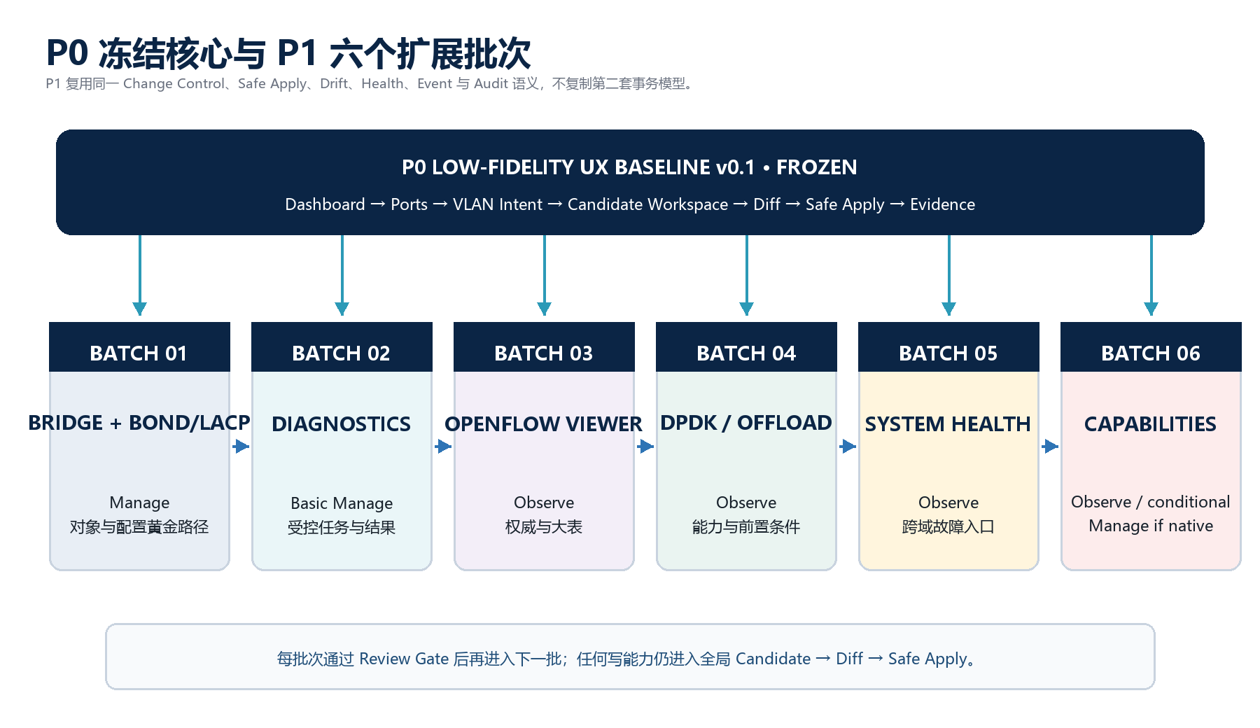
图 1 P0 冻结核心与 P1 六个有序扩展批次

3. 推进顺序与依赖
序 | 批次 | 页面 | 依赖理由 | 本批验证重点
01 | Bridge + Bond/LACP | P1-01—P1-06 | 先证明复杂 OVS 对象仍能正确进入 P0 事务闭环。 | 对象关系、创建/编辑、成员健康、Safe Apply。
02 | Diagnostics | P1-07—P1-08 | 建立受控异步 Job 与证据输出，供后续故障页面复用。 | 权限、预算、进度、取消、截断、结果。
03 | OpenFlow Viewer | P1-09 | 验证大表、authority 与 external controller 语义。 | 只读、过滤、分页/截断、stale、来源。
04 | DPDK / Offload Observe | P1-10 | 先解释 capability 和前置条件，再考虑任何 conditional action。 | Available/Enabled/Unsupported/Unknown、来源。
05 | System Health | P1-11 | 汇总前四批 provider 和 Job 信号，形成 incident 入口。 | 健康树、时间线、诊断深链、恢复状态。
06 | Capabilities | P1-12 | 最后统一不可用原因与 Manage if native 的守门规则。 | 能力矩阵、前置条件、authority、受控 CTA。

3.1 串行 Review Gate
- Gate A — 对象语义：页面未把 Bond 成员 Interface 误画成平级 Port，所有身份和关联可追溯。
- Gate B — 状态完整：正常、空、Unknown/Stale、权限不足、provider degraded 和任务失败均有明确样式与下一步。
- Gate C — 能力一致：页面 CTA 与 Phase 1 能力级别一致；不可用时显示原因，不显示误导性的 Edit/Enable。
- Gate D — 跨页闭环：对象、Workspace、Job、Health、Event、Audit 通过稳定身份与 correlation_id 互相深链。
- Gate E — 响应式边界：Tablet/Mobile 未把桌面高风险流程简单压缩，也未产生移动端新建 Critical transaction。

4. 对象模型扩展
P1 不改变 P0 的身份规则，只增加复杂对象关系和运行态来源。Bridge、Port、Interface 仍分别保留 name、UUID、generation、alias 与 source；Bond 是一个包含多个 Interface 的 Port，而不是独立于 Port 的第四类 OVS 对象。
对象/域 | 父子关系或 authority | 原型必须表达 | 禁止表达
Bridge | Managed Host → Bridge | datapath type、ports、controller/fail mode 摘要、configured/applied。 | 把 Linux bridge 与 OVS Bridge 混为一体。
Bond Port | Bridge → Port(Bond) | bond_mode、lacp、other_config、成员数量、聚合状态。 | 把 Bond 画成与 Port 平级的虚构资源。
Member Interface | Port(Bond) → Interface(s) | carrier、speed、duplex、LACP actor/partner、source/freshness。 | 把成员运行态写入 OVSDB 配置权威。
OpenFlow | Bridge/datapath → tables/flows | authority、cookie/table/priority/actions、采集时间与截断。 | 在外部 Controller 权威下暗示本地配置所有权。
DPDK/Offload | Capability provider → host/interface fields | enabled、available、prerequisite、unsupported/unknown、provider。 | 根据发行版名称猜测支持或自动安装前置条件。
Health | Domain provider → component health | severity、reason、since、freshness、related objects/actions。 | 把无数据视为 Healthy。
Diagnostic Job | Operation → Job → Result | actor、scope、input、budget、progress、output、correlation_id。 | 无限命令执行或把日志流当审计。

4.1 页面级事实标签
- Configured：来自 OVSDB 或 manager-owned configuration，表示期望/已提交，不代表已生效。
- Applied：通过 generation/cur_cfg 等权威信号证明 ovs-vswitchd 已处理目标配置。
- Operational：来自 datapath、OpenFlow、Linux/DPDK/offload provider 的运行态事实。
- Availability：Enabled、Available、Missing prerequisites、Unsupported、Unknown 分开显示。
- Freshness：Live、Recent、Stale、Unavailable 与 observed_at 一同表达；过期数据保留但降低信任。

5. P1 页面清单
页面 ID 是原型和验收的稳定引用；route 为 IA 建议，不预先冻结生产 URL。每页仍继承全局 Search、Workspace、Safe Apply、Health、Jobs、Events、Mode 与 Account 入口。
ID | 页面 | Route | Phase 1 | 主要职责 | 核心操作
P1-01 | Switching Overview | /switching | Observe | Bridge/Bond/Port 总览、风险与 staged change 入口。 | Filter、drill-down、open Workspace。
P1-02 | Bridge List | /switching/bridges | Manage | Bridge 身份、状态、port 数、controller/fail mode 摘要。 | Create、filter、open detail、bulk intent*。
P1-03 | Bridge Detail | /switching/bridges/{id} | Manage | Bridge 配置/运行态、Port 关系、Event/Audit 深链。 | Edit supported fields、add Port/Bond、stage/delete。
P1-04 | Bond/LACP List | /switching/bonds | Manage | Bond Port、成员与聚合状态的跨 Bridge 清单。 | Create、filter、open detail。
P1-05 | Bond/LACP Create/Edit | /switching/bonds/{id}/edit | Manage | 成员选择、bond_mode、LACP、验证与影响预览。 | Stage intent、resolve validation、cancel。
P1-06 | Bond/LACP Detail | /switching/bonds/{id} | Manage + Observe | 配置、成员 health、LACP actor/partner、统计与证据。 | Edit、member drill-down、diagnose、stage delete。

* Bulk intent 仅作为选择/进入 Candidate 的交互验证，不承诺 Phase 1 批量 API。
ID | 页面 | Route | Phase 1 | 主要职责 | 核心操作
P1-07 | Diagnostics Hub | /operations/diagnostics | Basic Manage | 受支持诊断目录、权限、预算、历史 Job。 | Select diagnostic、set bounded input、run。
P1-08 | Diagnostic Run & Result | /operations/diagnostics/jobs/{id} | Basic Manage | Job 生命周期、结构化结果、截断与相关证据。 | Cancel*、retry safe case、export、open Event/Audit。
P1-09 | OpenFlow Viewer | /switching/openflow | Observe | Bridge/table/flow 只读查询、authority、freshness。 | Filter、search、inspect、export bounded result。
P1-10 | DPDK / Offload Overview | /visibility/acceleration | Observe | DPDK、vhost、hardware offload 状态与前置条件。 | Filter、inspect source、open capability detail。
P1-11 | System Health | /operations/health | Observe | OVS、providers、management plane 的健康树和事件时间线。 | Filter、ack view state、open diagnostic/object/event。
P1-12 | Capabilities | /administration/capabilities | Observe / Manage if native | 统一 capability、前置条件、authority 与条件操作入口。 | Filter、inspect、run guarded native action when eligible。

* Cancel 只在底层 Job 支持安全取消时出现；否则显示不可取消原因。
CAPABILITY COMMITMENT
P1-09 与 P1-10 的承诺是 Observe。P1-12 仅为 provider 明确声明、authority 本地、权限满足且有验证/回滚语义的动作显示 Manage if native；原型不因按钮存在而扩大 Phase 1 Scope。

6. Batch 01 — Bridge + Bond/LACP
Batch 01 是 P1 的主配置批次，用来验证复杂 OVS 对象能否沿用 P0 的意图、验证、安全提交和证据模型。其 review 结论将约束后续所有 conditional manage 页面。

6.1 关键画面
画面 | 第一视口必须包含 | 关键操作 | 必须覆盖状态
Bridge List | Bridge 名称/alias、health、datapath、Port/Bond 数、controller authority、Workspace 标记。 | Create、filter、open detail。 | Empty、stale、permission denied、external controller。
Bridge Detail | Bridge → Port → Interface 关系、configured/applied、事件摘要、primary action。 | Edit、add Bond、stage delete。 | Normal、dirty、drift、provider degraded、advanced config detected。
Bond Create/Edit | 目标 Bridge、成员候选、bond_mode、LACP、风险和验证占位。 | Select members、stage intent。 | Member conflict、insufficient links、unsupported option、management path risk。
Bond Detail | Bond Port 配置、成员运行态、LACP actor/partner、统计与 freshness。 | Edit、diagnose、member drill-down。 | Member down、LACP mismatch、partial data、stale counters。
Workspace/Diff | 对象层级 diff、member move、unknown fields、risk、OCC、rollback readiness。 | Validate、Apply/Safe Apply。 | Pass、blocked、drift、permission changed、OutcomeUnknown。

6.2 配置黄金路径
- 从 Bridge Detail 选择 Add Bond；页面保留目标 Bridge、当前 generation 与用户角色。
- 在 Bond Editor 选择至少两个可用 Interface，设置 bond_mode 与 LACP；成员冲突在本地预检和服务端 validation 中分别呈现。
- Stage intent 后进入 Candidate Workspace；ChangeSet 以 Bridge → Bond Port → Member Interface 分组显示。
- Diff 显示语义变更、影响对象、管理路径风险、unknown fields 保留、capability 与 OCC。
- 高风险或管理路径相关变更进入 Safe Apply；页面区分 Committed、Applied、Health Checked、Awaiting Confirmation。
- Confirm 或自动/人工 Rollback 后进入 Event/Audit evidence；correlation_id 贯穿对象、ChangeSet、Job 与最终结果。
BATCH 01 REVIEW GATE
通过条件：用户能准确解释 Bond 是 Port、成员是 Interface；任一写操作都没有绕过 Candidate/Validation；成员运行态的来源和 freshness 可见；异常分支能回到可恢复状态。

7. Batch 02 — Diagnostics
Diagnostics 是 Basic Manage：用户可以触发预定义、参数受限、资源有预算的诊断任务，但不能获得任意 shell、任意文件读取或无限持续日志。
设计面 | 原型约束 | 主要状态
Catalog | 按 Network/OVS/OpenFlow/Host/Acceleration 分类；每项显示所需权限、预计耗时、影响和输出类型。 | Available、permission denied、provider unavailable。
Input | 只允许结构化参数、枚举、受限对象选择和明确上限；危险参数不可自由输入。 | Valid、validation error、scope too broad。
Job | 显示 queued/running/progress/elapsed、actor、scope、correlation_id；WebSocket 仅加速更新。 | Queued、running、cancel requested、cancelled、failed。
Result | 结构化摘要优先；原始输出有大小/行数上限、截断标识和 observed_at。 | Complete、partial、truncated、expired、unavailable。
Evidence | Diagnostic 结果可以产生 Event，并链接 Audit；诊断内容本身不替代审计记录。 | Event linked、audit linked、evidence unavailable。

7.1 Incident 路径
- 从对象或 Health 深链进入 Diagnostics，并预选 scope；用户仍能看到诊断将读取哪些域。
- Run 创建 Job；离开页面后 Jobs 全局入口保持进度和失败状态。
- Result 明确区分 no finding、no data、provider unavailable 与 command failed。
- 可导出的是受限诊断结果，不包含 secret、token、未授权配置或无限日志。
- 相关 Event/Audit 使用 correlation_id 回链到原对象和触发者。
BATCH 02 REVIEW GATE
通过条件：诊断任务的权限、范围、预算、取消能力、截断和证据边界都能在原型中被审查；没有任意命令或模糊的 Retry All。

8. Batch 03 — OpenFlow Viewer
OpenFlow Viewer 在 P1 只 Observe。它验证高容量运行态数据如何在不误导 authority 的前提下被筛选、采样、分页、截断和导出。
区域 | 显示字段/职责 | 边界
Context | Bridge/datapath、OpenFlow version、controller endpoints、authority、observed_at。 | External controller 时显著只读。
Filters | table、cookie、priority、match field、action、in_port、text query。 | 查询有预算和明确上限。
Flow rows | table、priority、cookie、match、instructions/actions、packets/bytes、duration。 | Unknown field 原样保留；不静默丢弃。
Freshness | snapshot time、collection duration、stale/truncated indicator。 | 0 rows 与 provider failure 分开。
Detail | 完整字段、原始/解析视图、source、related Bridge/Port。 | 不显示 Edit/Delete/Install Flow。
Export | 导出当前受限 query 的结构化结果与采集元数据。 | 超限时要求缩小范围，不后台无限导出。

BATCH 03 REVIEW GATE
通过条件：用户能判断数据由谁管理、何时采集、是否完整；大表不会冻结 UI；External Controller 与 local observation 不会被画成可写配置。

9. Batch 04 — DPDK / Offload Observe
该批次先证明 UI 能准确解释加速能力，而不是承诺自动启用。P1-10 默认 Observe；任何条件动作只通过 Capabilities 的统一 gate 呈现。
维度 | DPDK | Hardware Offload | 共同要求
状态 | Enabled / Available / Missing prerequisites / Unsupported / Unknown | Enabled / Available / Missing prerequisites / Unsupported / Unknown | 不可用原因与 provider source。
对象 | datapath type、PMD、NUMA、hugepage、vhost、Interface。 | Bridge/Port/Interface、NIC/representor、flow offload counters。 | 对象 identity 与 generation。
来源 | OVSDB + ovs-vswitchd/DPDK provider + host facts。 | OVSDB + datapath/NIC provider。 | field-level authority 与 freshness。
风险 | 可能涉及 restart、hugepage、CPU/NUMA 与管理路径。 | 可能涉及 driver/firmware/NIC mode 与流量中断。 | 不自动安装、改内核/GRUB/驱动。
P1 CTA | Inspect prerequisite / open capability detail。 | Inspect prerequisite / open capability detail。 | 默认无 Enable；eligible 时仅显示 guarded action teaser。

9.1 Availability 语义
- Enabled：能力已启用且权威信号一致；仍可因 provider degraded 显示健康告警。
- Available：当前环境满足 Phase 1 识别条件，但未启用；不等于 UI 必须提供 Enable。
- Missing prerequisites：支持路径存在，但具体前置条件缺失；逐项解释，不自动修复。
- Unsupported：当前 provider/硬件/版本明确不支持；给出权威来源。
- Unknown：无法取得足够事实；显示 provider/freshness/错误，不猜测。
BATCH 04 REVIEW GATE
通过条件：五态不会互相替代；用户能从任一不可用状态到达 Capabilities 的证据和前置条件；页面没有发行版猜测或一键修复幻觉。

10. Batch 05 — System Health
System Health 是跨域 incident 入口，不是单一红绿灯。它汇总 OVS、datapath、provider、管理面、pending Safe Apply 与关键 Job 的健康事实，并保留每个判断的 reason、since 和 freshness。
层级 | 主要组件 | 状态与入口
Overall | Managed Host / OVS Instance Generation | Healthy、Degraded、Critical、Recovery Required；显示主因和最新变更。
OVS | ovsdb-server、ovs-vswitchd、database/schema、generation | 进程/连接、configured/applied、schema mismatch、restart evidence。
Datapath | system/netdev datapath、bridges、ports、interfaces | link、packet path、OpenFlow collection、stale/unknown。
Providers | Linux、DPDK、offload、telemetry | available/degraded/unavailable、last success、diagnostic CTA。
Management plane | mgrd/API/WebUI/web.db/manager.db | API/DB/queue health、recovery required；不得暗示数据平面中断。
Change safety | pending Safe Apply、checkpoint、rollback/reconcile | 倒计时、connection state、OutcomeUnknown、recovery action。

10.1 健康到诊断的闭环
- Health card 只显示可解释主因；展开后显示 component tree、source、observed_at、since 与相关对象。
- Run Diagnostic 深链到预选的受限诊断，不在 Health 页面内嵌任意命令。
- 恢复后保留短期时间线和 Event；健康恢复不删除 Audit 或 Diagnostic result。
- Provider 无数据时为 Unknown/Unavailable，不给出 Healthy。
- Recovery Required 具有独立视觉优先级，并能进入 reconcile/rollback/restore workflow 的受控入口。
BATCH 05 REVIEW GATE
通过条件：健康状态可解释、可深链、可诊断且不会混淆管理面与数据面；Unknown、Stale、Degraded、Critical、Recovery Required 有不同处置路径。

11. Batch 06 — Capabilities
Capabilities 是 Phase 1 capability vocabulary 的最终解释页。它回答“当前是否支持、为什么、由谁判断、是否允许管理、缺什么、下一步是什么”，不根据产品名称或操作系统标签推断。
字段 | 页面要求
Capability | 稳定 capability code、用户可读名称、域、版本与 related pages。
Availability | Enabled / Available / Missing prerequisites / Unsupported / Unknown。
Authority | provider、source、observed_at、freshness、evidence link。
Management level | Observe / Basic Manage / Manage / Manage if native；与角色和 risk 分开。
Prerequisites | 逐项状态、原因、影响、是否由本产品管理；不自动修复 host 基础设施。
Guarded action | 仅 eligible 时出现；显示权限、validation、restart/reboot、management path、rollback/checkpoint。
Unavailable UX | 保留页面解释原因；不隐藏成空导航，也不显示不可操作的主 CTA。

11.1 Manage if native 四重 Gate
- Capability：provider 明确声明当前组合可被本产品安全管理。
- Authority：目标域由本地 OVS/host provider 拥有，不与外部 Controller 或外部编排冲突。
- Authorization：用户具有所需 RBAC capability；Expert Mode 不是授权。
- Safety：存在完整 validation、影响说明、checkpoint/rollback 或明确的不可回滚告知；高风险时 reauth。
BATCH 06 REVIEW GATE
通过条件：同一能力在 Navigation、Overview、Health 和 Capabilities 中使用相同状态词；conditional action 的出现条件可测试；不可用解释不会泄露敏感 host 细节。

12. 关键页面状态矩阵
页面组 | 正常/可用 | 阻塞/风险 | 恢复/下一步
Bridge/Bond | clean、configured=applied、members up、LACP converged | dirty、drift、member conflict/down、LACP mismatch、advanced config | edit field、rebase、diagnose、Safe Apply、evidence
Diagnostics | available、queued、running、complete | permission denied、budget exceeded、failed、truncated、cancel unsupported | narrow scope、retry safe case、export、open Event/Audit
OpenFlow | fresh bounded result、known authority | external authority、stale、truncated、provider unavailable | refine query、refresh、inspect provider/Health
DPDK/Offload | Enabled / Available | Missing prerequisites、Unsupported、Unknown、provider degraded | open capability evidence、inspect prerequisites、diagnose
System Health | Healthy / recovering | Degraded、Critical、Unknown/Stale、Recovery Required | open object、run diagnostic、reconcile/rollback
Capabilities | eligible / Observe available | authority conflict、permission denied、missing prereq、unsafe/no rollback | explain reason、request role、fix externally、review guarded action

12.1 通用空态与错误态规则
- Empty 表示权威查询成功且结果为空；Unavailable 表示 provider/permission/connection 无法给出事实。
- Unknown 保留对象与已知字段，同时标出缺失域和 freshness；不把数值填 0。
- Stale 保留上次观测时间和来源，CTA 指向 refresh/diagnose，而不是直接写入。
- Permission denied 不泄露未授权详情，但说明所需 action/role 并保留安全导航。
- Partial/Truncated 必须显示范围、上限与缩小查询的方法；导出继承同一限制。

13. 跨页面工作流
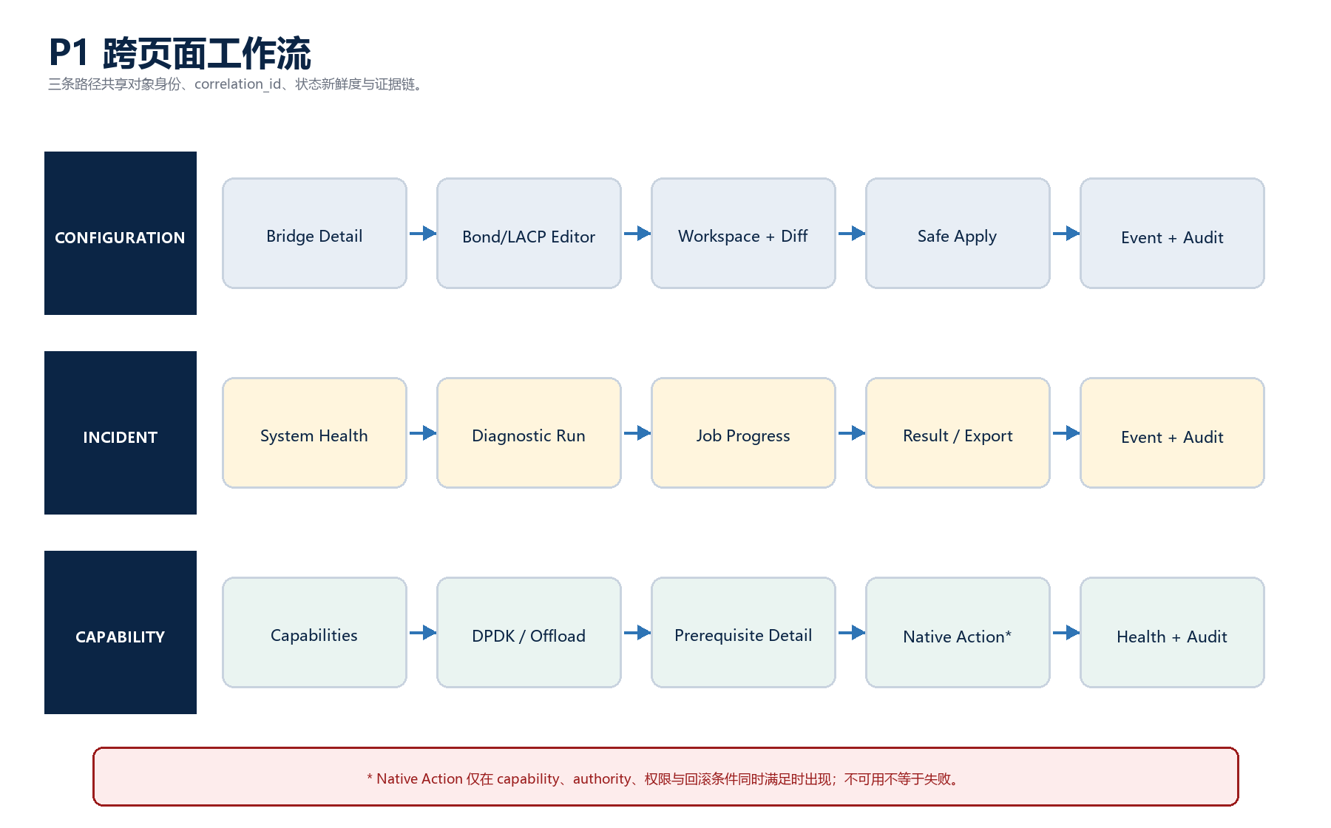
图 2 配置、故障与能力三条 P1 工作流

13.1 Change Control 复用规则
- Bridge/Bond 写操作只创建或修改 Candidate Change；对象页显示 live 与 staged 差异，但不直接 Save Live。
- Diff/Validation 对对象关系、capability、RBAC、risk、management path、unknown fields 与 OCC 给出字段级反馈。
- Safe Apply banner 跨 route 常驻；浏览器断线、刷新或 mgrd restart 后从 Job/transaction resource 恢复。
- Drift 可从对象、Workspace、Diff、Health 与 Event 进入同一 reconciliation flow。
- Event 表示状态变化，Audit 表示谁做了什么；Diagnostic result 提供技术证据，三者通过 correlation_id 关联但不互相替代。

14. Standard / Expert Mode
页面 | Standard Mode | Expert Mode | 不变项
Bridge | 常用状态、Port/Bond 摘要、受支持字段和风险。 | UUID、generation、datapath/controller/fail mode、高级配置检测。 | RBAC、capability、Candidate/validation。
Bond/LACP | 成员、bond_mode、LACP 开关、总体健康。 | other_config、actor/partner、per-member counters/source。 | 成员身份、未知字段保护、Safe Apply。
Diagnostics | 推荐诊断与简化结果。 | 完整结构化输入、预算、原始受限输出与 provider metadata。 | 目录白名单、权限、资源上限。
OpenFlow | 常用 filters、摘要 match/action、freshness。 | 完整字段、cookie/table、raw+parsed view、collection metadata。 | Observe only、authority、query budget。
DPDK/Offload | 可用性、主因、相关 Interface。 | NUMA/PMD/representor/provider 细节。 | 不自动安装、五态语义。
Health/Capabilities | 主因、建议下一步、受控 CTA。 | component tree、evidence、provider/capability codes。 | severity、authority、permission、risk。

MODE INVARIANT
Mode 只改变信息密度和受支持高级视图。它不改变 effective role、不让 Observe 变成 Manage、不绕过 validation，也不解除查询/诊断资源预算。

15. 权限与风险入口
动作 | 最低能力意图 | 风险入口 | 提交/证据
查看 Bridge/Bond/OpenFlow/Health/Capabilities | Viewer / read domain | 字段级脱敏、query budget、freshness。 | 无 mutation；访问本身按安全策略记录。
运行预定义 Diagnostic | Operator / diagnostic.run | scope、资源预算、敏感输出、可取消性。 | Job + Event；actor/action 写 Audit。
创建/编辑 Bridge/Bond | Network Admin / switching.manage | blast radius、member move、management path、unknown fields。 | Candidate → Diff → Apply/Safe Apply → Audit。
删除 Bridge/Bond | Network Admin + destructive permission | 依赖对象、流量影响、reauth、rollback readiness。 | 强确认、Safe Apply/Checkpoint、最终 evidence。
执行 Manage if native | System/Network Admin + capability-specific permission | authority、prereq、restart/reboot、不可回滚项。 | Guarded workflow、Job、Health check、Audit。
Confirm/Rollback pending Safe Apply | transaction owner or delegated responder | host/transaction identity、remaining time、connection state、reauth。 | 全局 transaction resource + Audit/Event。

15.1 高风险动作共同要求
- 页面在 primary CTA 前显示风险级别、影响对象、管理路径与是否可回滚。
- Reauth 只证明当前 actor，不替代 RBAC 或 capability；成功后仍需 validation。
- Confirm 文案包含具体对象和结果，不使用模糊的 Yes/OK。
- 权限在 staged 后变化时，Diff/Apply 重新检查并阻塞；不得沿用旧 token 的假授权。
- OutcomeUnknown 时只允许 reconcile，不允许盲目重试相同 mutation。

16. Desktop / Tablet / Mobile 职责
终端 | P1 主要职责 | 允许 | 不允许/降级
Desktop | 完整 P1 review 与配置。 | Bridge/Bond Manage、完整 Workspace/Diff/Safe Apply、Diagnostics、OpenFlow 大表、Expert details。 | 无特殊降级；仍受权限、capability、risk 与预算限制。
Tablet | 受限 Standard 管理与 incident 处理。 | 查看全部页面；简单 Bridge/Bond review、运行推荐诊断、处理已存在 Safe Apply。 | 不创建复杂/高风险 topology change；Expert 大表转摘要/详情。
Mobile | Incident companion。 | Health、Events、Jobs、关键对象摘要、已存在 Safe Apply 的 Confirm/Rollback。 | 不创建 Bridge/Bond/DPDK/Offload 变更；不显示横向压缩的大表或完整 diff。

16.1 响应式原型检查
- Mobile 首屏优先显示 active incident、pending Safe Apply、Critical/Recovery Required，而不是导航缩略版。
- Tablet 可 review staged change，但 Critical Apply 默认回到 Desktop；处理既有 transaction 例外且需完整身份提示。
- OpenFlow、member statistics 等大表在窄屏改为搜索 + 摘要卡 + 单条详情，不依赖横向滚动完成任务。
- 断网和恢复时不显示虚假成功；权威状态来自 Job/transaction resource。

17. 原型产出与 Review Gate
批次 | 最小可点击产出 | 必须演示 | Gate 输出
01 | P1-01—06；Bridge/Bond normal + 关键异常。 | Create/Edit Bond → Workspace → Diff → Safe Apply → Evidence。 | 对象/事务语义 disposition。
02 | P1-07—08；Diagnostics catalog/job/result。 | Health/object deep link → run → progress → result → evidence。 | Job/预算/敏感输出 disposition。
03 | P1-09；OpenFlow Viewer。 | Known/external authority、fresh/truncated/stale、bounded export。 | 运行态大表/authority disposition。
04 | P1-10；DPDK/Offload Observe。 | 五态、prerequisites、provider degraded、capability deep link。 | 加速能力词汇 disposition。
05 | P1-11；System Health。 | Degraded/Critical/Unknown/Recovery Required → diagnostic/object。 | 健康树与 incident disposition。
06 | P1-12；Capabilities。 | 同一 capability 的状态、authority、prereq、guarded action eligibility。 | P1 capability UX baseline proposal。

17.1 每批交付物
- 可点击桌面原型；涉及 incident/Safe Apply 时补 Tablet/Mobile 责任画面。
- 页面清单、关键组件、对象身份与核心操作的 annotated wireframe。
- 正常、空、权限、stale/unknown、provider degraded、validation/job failure 等状态样例。
- Standard/Expert 对比与 capability/authority 显示规则。
- Review disposition：Accepted、Detail Decision 或 Baseline Change Required；后者必须版本化。

18. Review Checklist 与建议结论
下列问题依据已冻结基线给出建议结论。Review 重点是确认原型是否忠实执行，而不是重新讨论已批准原则；只有出现实现证据冲突时才升级为 Baseline Change。
维度 | Review 问题 | 建议结论
对象 | Bond 是否作为 Port、成员是否作为 Interface？ | YES — 固定为 Bridge → Port(Bond) → Interface。
写入 | Bridge/Bond 是否允许直接 Save Live？ | NO — 全部进入 Candidate → Diff/Validation。
安全 | Bridge/Bond 高风险变更是否进入 Safe Apply？ | YES — management path/blast radius 等条件触发。
诊断 | Diagnostics 是否允许任意 shell/无限日志？ | NO — 仅白名单、结构化参数、受限预算。
OpenFlow | P1 是否提供 Flow mutation？ | NO — P1-09 只 Observe，明确 authority。
加速 | DPDK/Offload 页面是否默认提供 Enable？ | NO — P1-10 Observe；conditional action 由 P1-12 gate。
健康 | 无 provider 数据是否可以显示 Healthy？ | NO — 显示 Unknown/Unavailable 与 freshness。
模式 | Expert 是否增加权限或绕过 validation？ | NO — 只增加深度。
移动端 | Mobile 是否创建新的高风险 transaction？ | NO — 仅 incident companion 与既有 Safe Apply。
证据 | Event、Audit、Diagnostic 是否合并为一条日志？ | NO — 分责并以 correlation_id 关联。
顺序 | 是否按六批串行并逐批 review？ | YES — 顺序固定；Gate 未通过不进入下一批。

18.1 建议批准范围
PROPOSED DISPOSITION
建议将本文作为 P1 Low-Fidelity Prototype Plan v0.1 的 Draft for Review。Review 通过后冻结六批顺序、P1-01 至 P1-12 页面范围、能力级别、状态矩阵、跨页工作流和响应式职责；字段与 microcopy 继续作为 Detail Decision 迭代。

18.2 Review 后立即动作
- 确认本计划的建议结论，无新增 Architecture/Scope baseline change。
- 冻结为 Approved P1 Prototype Plan v1.0，记录 review disposition。
- 从 Batch 01 开始制作 P1-01—P1-06：先 Bridge/Bond normal path，再补 drift、member down、LACP mismatch、validation blocked 与 OutcomeUnknown。
- Batch 01 通过 Gate 后，严格按本文顺序进入 Diagnostics。
NEXT WORKING SESSION
以 P1-01 至 P1-06 为唯一范围制作 Batch 01 可点击原型：先验证 Bridge/Bond normal path，再覆盖 drift、member down、LACP mismatch、validation blocked 与 OutcomeUnknown。

